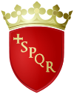
Roma

Símbolo de Roma Bandeira de Roma

Roma é a capital da Itália, conhecida internacionalmente como A Cidade Eterna pela sua história milenar.
Roma espalha-se pelas margens rio Tibre, compreendendo o seu centro histórico com as suas sete colinas: Palatino, Aventino, Campidoglio, Quirinale, Viminale, Esquilino, e Celio.
Segundo o mito romano, a cidade foi fundada a cerca de 753 a.C. (data convencionada) por Rómulo e Remo, dois irmãos criados por uma loba, que são actualmente símbolos da cidade. Desde então tornou-se no centro da Roma Antiga (Reino de Roma, República Romana, Império Romano) e, mais tarde, dos Estados Pontifícios, Reino de Itália e, por fim, da República Italiana.
No interior da cidade encontra-se o estado do Vaticano, residência do Papa. É uma das cidades com maior importância na História mundial, sendo um dos símbolos da civilização europeia. Conserva inúmeras ruínas e monumentos na parte antiga da cidade, especialmente da época do Império Romano, e do Renascimento, o movimento cultural que nasceu na Itália.
A área metropolitana tem cerca de 2 546 804 habitantes (2001), e estende-se por uma área de 1285 km², tendo uma densidade populacional de 1981 hab/km², o que a torna na maior cidade da Itália^{[4]} e também na capital européia de maiores dimensões.

A herança romana
Os romanos dominaram a Península Ibérica durante mais de 600 anos. Nesse período de tempo, os habitantes da Península Ibérica mudaram os seus hábitos e passaram a viver à maneira romana. Aprender o latim, o modo de construção dos romanos e a sua religião. A esta mudança chamamos romanização.
Os romanos lutaram pelo domínio da Península Ibérica, sobretudo por causa das suas riquezas naturais. Assim, nos muitos anos em que cá estiveram, exploraram os seus recursos.
Aumentaram a área cultivada, nomeadamente com trigo, vinha e oliveira. Desenvolveram a pesca e intensificaram a exploração de metais, pedra, barro e sal. Deste modo, puderam desenvolver actividades artesanais, como a ourivesaria, a olaria e a salga de peixes.

Cidades que imitam Roma
Muitas cidades foram construídas à semelhança de Roma, a capital do império. Tal como ela, tinham muralhas, aquedutos, templos, termas, teatros, praças públicas – os fóruns – e habitações.
No fórum ou praça pública, conversava-se e negociava-se. Nos templos, prestava-se culto aos deuses. Os aquedutos traziam a água para as cidades. Nos teatros e circos, assistia-se a espectáculos. Nas termas, cuidava-se do corpo e convivia-se.
As construções romanas transformaram as paisagens e o modo de viver dos povos da Península
Na construção de casas foram utilizados novos materiais, tais como os mosaicos no chão, os tijolos e a telha, e novos processos, como as canalizações.

As termas
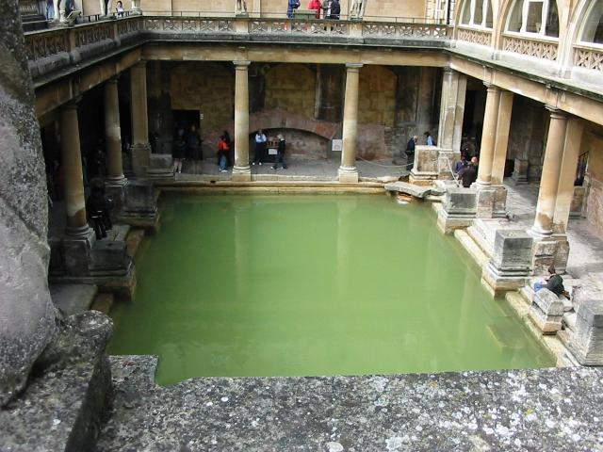
Termas era o nome usado pelos romanos para designar os locais destinados aos banhos públicos, embora o uso de banhos públicos tenha sido iniciado pelos Caldeus.
Esses banhos públicos podiam ter diversas finalidades, entre as quais a higiene corporal e a terapia pela água com propriedades medicinais; em geral as manhãs eram reservadas às mulheres e as tardes aos homens.
As mais antigas termas romanas de que há conhecimento datam do Século V a.C. em Delos e Olímpia, embora as mais conhecidas sejam as de Caracala.

Templos Romanos
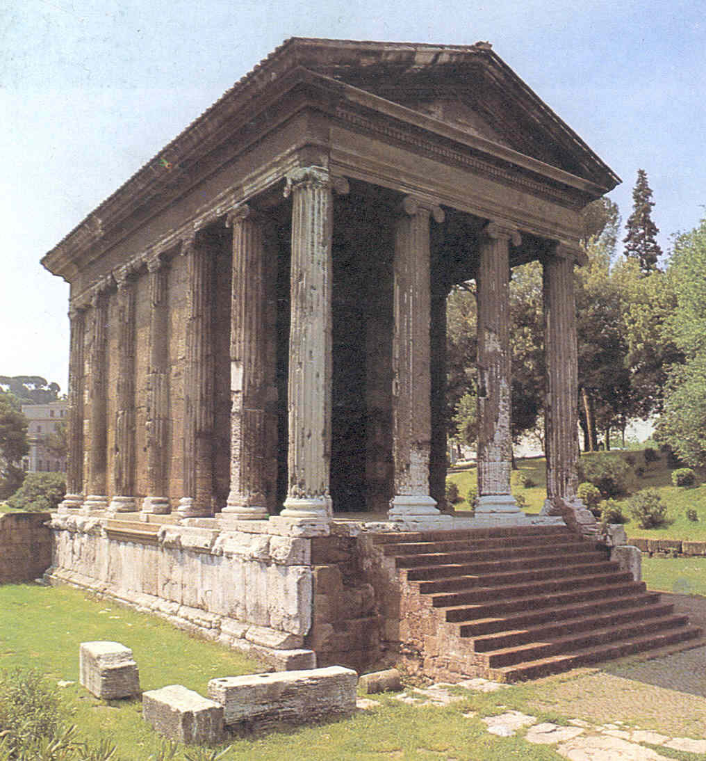
O templo romano era o edifício consagrado ao culto típico da religião romana,
Templo deriva do vocable latino templum, que não só indica o edifício em se, senão o lugar consagrado, orientado segundo os pontos cardinals, seguindo o ritual da inauguração ou innaguratio, orientação que corresponde ao espaço sagrado do céu.

Aquedutos Romanos
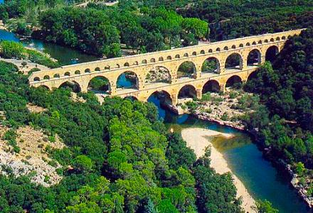
Os aquedutos serviam para transportar água para as cidades. Nos aquedutos mais antigos o escoamento era geralmente com superfície livre, apresentando sempre uma inclinação mínima para que a água pudesse correr, e eram edificados em alvenaria. O atravessamento de vales importantes era feito sobre estruturas em arcaria.
Na antiguidade, quase todas as civilizações construíram aquedutos, como por exemplo a China, a Caldeia, a Assíria, a Fenícia, a Grécia e Roma.
Foi com a civilização romana que os aquedutos tiveram um desenvolvimento extraordinário. A cidade de Roma, no século I era abastecida por onze aquedutos, o maior deles com 90Km de extensão.

Vestígios romanos bem perto de nós - Évora
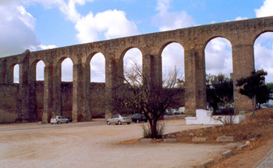
Aqueduto

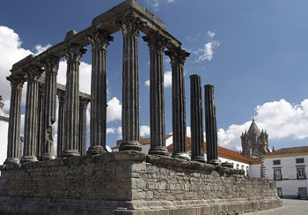
Templo Diana

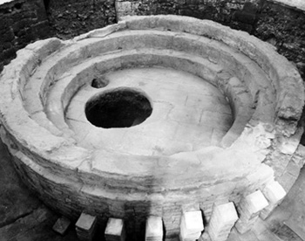
Termas

Duarte
Guilherme
João Trigo
Rúben

